

6º PLANO DE AÇÃO
PARCERIA PARA GOVERNO ABERTO
NACIONAL
Open Government Partnership
RELATÓRIO DE STATUS DE EXECUÇÃO
COMPROMISSO 3 – PRÁTICAS COLABORATIVAS PARA A CIÊNCIA E A TECNOLOGIA
1
º TRIMESTRE DE 2025
APRESENTAÇÃO
O Relatório de Status de Execução - RSE é o instrumento fundamental para acompanhamento dos marcos estabelecidos para o
alcance dos compromissos pactuados no âmbito do 6º Plano de Ação brasileiro. Este relatório apresenta as informações sobre as
ações desenvolvidas no primeiro trimestre de 2025, prestadas pelo grupo de organizações integrantes do Compromisso. Monitorar o
compromisso consiste em acompanhar a execução de cada marco, a fim de conhecer, analisar e dar transparência aos resultados
alcançados e aos aprendizados obtidos pelas organizações envolvidas no processo.
DADOS DO COMPROMISSO
Descrição
Promover práticas científicas transparentes, responsáveis, colaborativas e reprodutíveis para acelerar o desenvolvimento da ciência
e da tecnologia e ampliar seu impacto social.
Coordenador
Ministério da Ciência, Tecnologia e Inovação (MCTI)
Demais Atores
Conselho Nacional de
Associação Brasileira
de Editores Científicos
(ABEC)
Associação Nacional de
Pós-Graduandos
(ANPG)
Academia Brasileira de
Ciências (ABC)
Comissão Nacional de
Energia Nuclear (CNEN)
Desenvolvimento
Científico e Tecnológico
(CNPq)
Coordenação de
Aperfeiçoamento de
Pessoal de Nível
Superior (CAPES)
Empresa Brasileira de
Pesquisa Agropecuária
(EMBRAPA)
Instituto Brasileiro de
Informação em Ciência
e Tecnologia (IBICT)
Fundação Oswaldo Cruz
(FIOCRUZ)
GO FAIR Brasil
Instituto de Pesquisa
Ambiental da Amazônia
(IPAM)
Rede Brasileira de
Reprodutibilidade
(RBR)
Rede Brasileira para
Educação e Pesquisa
(RNP)
Scielo - Scientific
Electronic Library
Online
Ministério da Defesa
(MD)
Sociedade Brasileira
para o Progresso da
Ciência (SBPC)
Universidade Federal
de Goiás

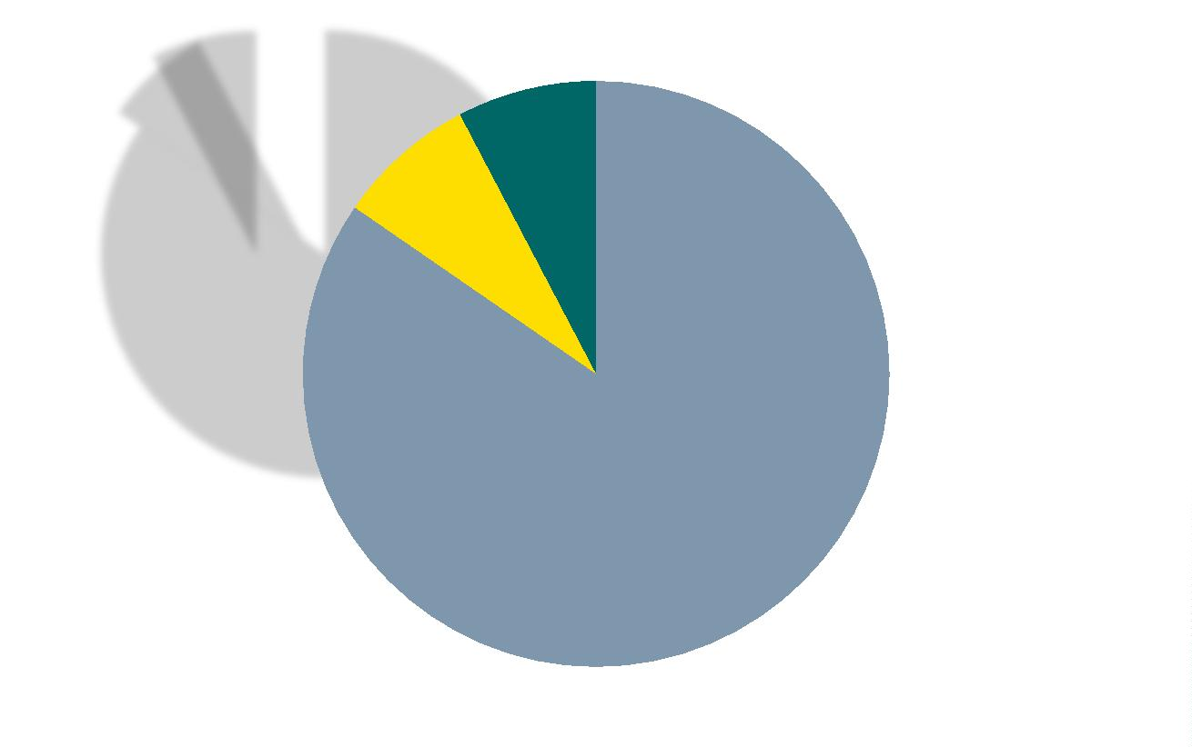
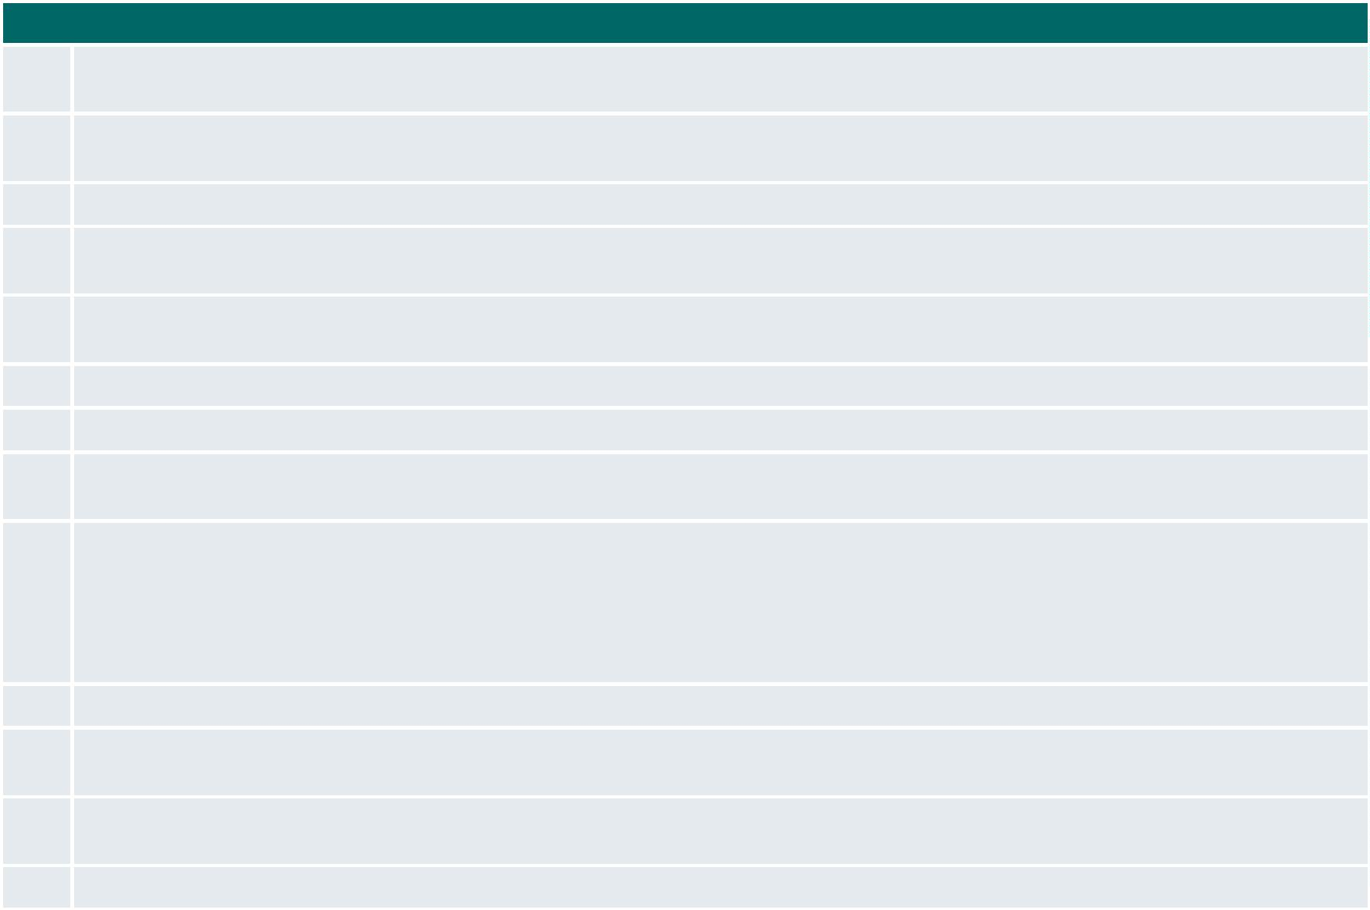
PROGRESSO DO COMPROMISSO
Neste compromisso foram definidos os seguintes marcos com níveis distintos de complexidade e com a participação de diferentes
atores.
Marcos
1
Inclusão da pauta de colaboração, transparência e reprodutibilidade da ciência na Estratégia Nacional de Ciência e
Tecnologia (ENCTI), por meio das conferências nacionais (CNCTI)
2
Realização de debate sobre a temática do compromisso na comunidade científica para subsidiar a elaboração de diretrizes
nacionais para a ciência aberta
3
4
Identificação de áreas, temas e tecnologias estratégicas e críticas para a autonomia tecnológica do país
Elaboração de proposta de como incorporar práticas abertas nos critérios de avaliação de pesquisadores e instituições, a
partir do 5º Plano de Ação Nacional
5
Identificar ações orçamentárias já existentes que possam vir a dar suporte à ciência aberta, propondo a criação de planos
orçamentários
6
7
8
Implementação de ferramentas de monitoramento de práticas de ciência aberta
Elaboração da política de Ciência Aberta do país aderente à Estratégia Nacional de Ciência e Tecnologia (ENCTI)
Elaboração de plano de ações integradas para operacionalização de práticas científicas transparentes, responsáveis,
colaborativas e reprodutíveis
9
Desenvolvimento de ações de sensibilização para atores relevantes relacionados ao compromisso
•
Realização de sensibilização de gestores de ciência e tecnologia sobre boas práticas científicas, responsáveis,
transparentes, colaborativas e reprodutíveis
•
•
Realização de ações de sensibilização e valoração dos periódicos brasileiros na adesão às práticas de ciência aberta
Realização de rodadas de discussão sobre ciência aberta nas reuniões de representantes de áreas das agências
10
Realizar estudos sobre infraestruturas de suporte à ciência aberta
1
1
2
3
Identificação da presença da Ciência Aberta nas iniciativas já existentes para fixar e apoiar a permanência de pesquisadores
brasileiros no país e para repatriar pesquisadores
1
Elaboração e divulgação de recursos educacionais abertos sobre práticas de pesquisa transparentes, colaborativas e
reprodutíveis
1
Criação de mecanismos de incentivos a práticas de ciência aberta (prêmios, hackathon)
A seguir é possível observar o gráfico que demonstra situação do andamento dos marcos:
Não iniciados; 1
Excluídos; 1
Em andamento;
1
1
Página 2


MARCOS EM ANDAMENTO
MARCO
ORGANIZAÇÕES ENVOLVIDAS
PREVISÃO DE FIM
1
Inclusão
da
pauta
de
colaboração,
transparência
e
MCTI (Coordenador)
AGO/25*
reprodutibilidade da ciência na Estratégia Nacional de Ciência e
Tecnologia (ENCTI), por meio das conferências nacionais (CNCTI)
ANPG
CAPES
CNPq
IBICT
MD
*Previsão alterada
pois é necessário
acompanhar a
elaboração do texto
da ENCTI e garantir
que o tema Ciência
Aberta seja
SBPC
contemplado na
Estratégia Nacional de
Ciência, Tecnologia e
Inovação.
Detalhamento das Ações:
A execução do Marco 1 teve início em janeiro de 2024, momento em que foram articuladas a realização de três Conferências
Livres que abordaram o tema de Ciência Aberta, Acesso Aberto e Reprodutibilidade na Pesquisa Brasileira –com o objetivo do
tema ser incluído na Estratégia Nacional de Ciência, Tecnologia e Inovação.
A Estratégia Nacional de Ciência, Tecnologia e Inovação (ENCTI) será construída a partir da V Conferência Nacional de Ciência,
Tecnologia e Inovação. E, por sua vez, as conferências nacionais de ciência, tecnologia e inovação (CNCTI) têm historicamente
oferecido à sociedade um espaço democrático para se manifestar sobre suas propostas e aspirações para o setor de CT&I. Nesse
sentido, foram realizadas três Conferências Livres. A primeira, realizada no dia 22/03/2024, foi a Conferência Livre -"Ciência
Aberta: desafios e oportunidades", a segunda, realizada nos dias 09 e 10 de abril, foi a Conferência Livre - “Acesso Aberto:
possibilidades e Limites dos Acordos Transformativos e APCs”. A terceira e última conferência livre foi realizada no dia
2
2/04/2024 sob o tema Reprodutibilidade na Pesquisa Brasileira.
As Conferências Livre são uma oportunidade para pesquisadores, acadêmicos, profissionais, estudantes, povos originários,
empresários, gestores, parlamentares e tantos outros grupos sociais apresentarem suas ideias, experiências pesquisas, projetos,
inovações, bem como tratar de temas relacionados à CT&I, visando a oferecer contribuições valiosas e promover um 2 ambiente
colaborativo para o avanço da Ciência, Tecnologia e Inovação como fator propulsor do desenvolvimento econômico, social,
sustentável e justo do país.
Em decorrência da realização das supracitadas Conferências Livres, no primeiro trimestre 2025, Maíra Murrieta Costa (MCTI)e
Sigmar de Mello Rode (ABEC) foram convidados pelo Centro de Gestão e Estudos Estratégicos (CGEE) a escrever sobre a Ciência
Aberta para o Livro Violeta: Ciência Tecnologia e Inovação para um Brasil justo, sustentável e desenvolvido: Contribuições para
uma Estratégia de CT&I.
O dashboard de acompanhamento da execução do Marco 1demostra que 91% do marco está concluído e que as próximas etapas
são acompanhar a elaboração do texto da ENCTI e garantir que o tema Ciência Aberta seja contemplado na Estratégia Nacional
de Ciência, Tecnologia e Inovação.
No último trimestre foi elaborado o texto sobre Ciência Aberta que consta no Livro Violeta–Disponível para download no link -
https://ad5cncti.cgee.org.br/documents/165901/355373/livro-violeta_5CNCTI.pdf
2
Realização de debate sobre a temática do compromisso na SBPC (Coordenador)
AGO/25*
comunidade científica para subsidiar a elaboração de diretrizes
nacionais para a ciência aberta
ABEC
*Previsão alterada
pois considerou-se
importante que a
SBPC continue
promovendo o debate
entre pesquisadores
sobre o tema e
ANPG
CAPES
CNPq
EMBRAPA
FIOCRUZ
IBICT
acompanhe a
elaboração da ENCTI
de forma proativa.
MD
RBR
Detalhamento das Ações:
Página 3


•
Organização, junto com a Dra. Cláudia Medeiros (ABC), de um número da Revista Ciência & Cultura da SBPC sobre
"Ciência Aberta " com a participação de vários especialistas brasileiros e estrangeiros como também das agencias
fomento.
•
•
Publicação da Revista Ciência &Cultura sobre Ciência Aberta na primeira edição de 2025. A Revista Pode ser consultada
por meio do link https://revistacienciaecultura.org.br/?page_id=8127.
Publicação no Spotify do Podcast –Ciência Aberta no Brasil: benefícios, desafios e experiências. O podcast trouxe para o
debate importantes stakeholders de C&T no Brasil, dentre eles, a Dra. Claudia Bauzer de Medeiros, Dra. Fernanda
Sobral, Dra. Débora Menezes e o Dr. Ricardo Galvão. Abaixo o link de acesso no Spotify.
https://open.spotify.com/episode/4zdQbzshsgqoxAUY2wFQeO?go=1&sp_cid=a41460c7a6235bdef485bdfda04d1cb0&
utm_source=embed_player_p&utm_medium=desktop&nd=1&dlsi=41912759f72e4766
A SBPC também promoveu a criação de um vídeo sobre a Ciência Aberta. O vídeo está disponibilizado no Youtube e
contou com a participação de Débora Pignatari Drucker (Embrapa Agricultura Digital), Edna Monteiro (ABEC Brasil), Maíra
Murrieta (MCTI), Olavo Amaral (Rede Brasileira de Reprodutibilidade), Vanessa Jorge (FIOCRUZ), Washington Segundo
(IBICT) e Andrea Vieira (Portal de Periódicos da CAPES). Youtube-
•
https://youtu.be/A9Mfqdp8DDU?si=I6eVwGMmUMX44xBu
3
Identificação de áreas, temas e tecnologias estratégicas e críticas MD (Coordenador)
DEZ/25*
para a autonomia tecnológica do país
ANPG
CNEN
EMBRAPA
IBICT
*Previsão alterada
IPAM
MCTI
Detalhamento das Ações:
•
Publicação da Portaria GD-MD nº1.112, de04 de março de 2024, que divulga as áreas tecnológicas de interesse da
Defesa Nacional, destinadas a orientar a realização de atividades de pesquisa e desenvolvimento no âmbito do
Ministério da Defesa e das Forças Armadas.
•
O Ministério da Defesa estava organizando, para ser realizado em março de 2025 o Seminário de Integração das
Instituições de Ciência e Tecnologia do MD, durante o evento haveria um painel sobre a Ciência Aberta com a
participação do MCTI e da SBPC, porém, o evento foi cancelado
4
Elaboração de proposta de como incorporar práticas abertas nos IBICT (Coordenador)
DEZ/25*
critérios de avaliação de pesquisadores e instituições, a partir do
EMBRAPA
RBR
*Previsão alterada
5
º Plano de Ação Nacional
Detalhamento das Ações:
No primeiro trimestre de 2025foram disponibilizados novos dados do ecossistema da pesquisa científica brasileira, incorporando
dados de BrCris e do Projeto Laguna, com o objetivo de auxiliar na construção de propostas que visem a inclusão de cultura
aberta nos critérios de avaliação de pesquisadores e instituições propostos no Marco 4 do 6º Plano de Ação para Governo Aberto
–
Compromisso 3. A agenda contemplou o mapeamento de indicadores de Ciência Aberta, a realização de consultas com
especialistas para a construção de incentivos ao uso de pré-prints, dados de pesquisa, acesso aberto, além do benchmarking de
boas práticas internacionais. Esses esforços visam alinhar as recomendações às diretrizes do 5º Plano de Ação Nacional, visando
aumentar a publicidade e a possibilidade de difusão dos resultados de pesquisas científicas e o fortalecimento daquelas ações
que direcionam o conhecimento elaborado no país para atendimento social. Como adversidade na execução do Marco, destaca-
se a dificuldade de sincronização de agendas entre os participantes da execução do marco.
5
Identificar ações orçamentárias já existentes que possam vir a MCTI (Coordenador)*Novo
dar suporte à ciência aberta, propondo a criação de planos coordenador do marco
DEZ/25*
Previsão alterada
devido a modificações
na estrutura do
Departamento de
Governança e
*
orçamentários
ANPG
IBICT
Indicadores de
Ciência e Tecnologia e
sua equipe
Detalhamento das Ações:
Não foram realizadas atividades no último trimestre em decorrência de alterações na equipe do DGIT/MCTI.
Implementação de ferramentas de monitoramento de práticas de SciELO (Coordenador)*Novo
6
FEV/26
ciência aberta
coordenador do marco
EMBRAPA
FIOCRUZ
IBICT
RBR
Página 4


Detalhamento das Ações:
Marco sem atualização das atividades realizadas.
8
Elaboração de plano de ações integradas para operacionalização CNEN (Coordenador)*Novo
de práticas científicas transparentes, responsáveis, colaborativas coordenador do marco
DEZ/26
e reprodutíveis
EMBRAPA
IBICT
IPAM
MD
Avanços nos estudos teóricos que serão consolidados em um relatório preliminar sobre o plano de ações integradas para a Ciência
Aberta.
9
Desenvolvimento de ações de sensibilização para atores EMBRAPA (Coordenador)
MAR/27
relevantes relacionados ao compromisso:
ABEC
•
•
•
realização de sensibilização de gestores de ciência e
tecnologia sobre boas práticas científicas, responsáveis,
transparentes, colaborativas e reprodutíveis;
realização de ações de sensibilização e valoração dos
periódicos brasileiros na adesão às práticas de ciência
aberta;
ANPG
CAPES
GO FAIR BRASIL
IBICT
MCTI
realização de rodadas de discussão sobre ciência aberta nas MD
reuniões de representantes de áreas das agências
RBR
SCIELO
A instituição coordenadora do Marco 9, em outubro de 2024, passou por uma reestruturação interna, com a criação da Diretoria
de Governança e Informação (DEGI), que abrange a Gerência-Geral de Governança Corporativa e Informação (GCI), a Gerência-
Adjunta de Dados e Informação (GADI) e a Supervisão de Dados e Segurança da Informação (SDSI). A SDSI é responsável por
estabelecer diretrizes, coordenar e monitorar a gestão de dados abertos da Embrapa, alinhando-se à Política Nacional de Governo
Aberto e ao movimento global de ciência aberta. Passando a coordenar a partir de 2025, as ações da Embrapa no marco 9 do
Compromisso 3. Em fevereiro de 2025, ocorreu uma reunião entre a Embrapa e a coordenação do Compromisso, na qual foi
decidido que o registro das ações de sensibilização no formulário criado para documentar as atividades será mantido e reforçado
de forma contínua, incentivando os colegas a preenchê-lo regularmente.
10
Realizar estudos sobre infraestruturas de suporte à ciência IBICT (Coordenador)
JUN/27
aberta
CNEN
EMBRAPA
FIOCRUZ
GO FAIR BRASIL
RNP
Detalhamento das Ações:
Publicação do Livro–Infraestruturas de Suporte à Ciência Aberta. Com um foco em práticas científicas transparentes,
colaborativas e reprodutíveis, a obra visa fomentar o debate sobre a Ciência Aberta no Brasil, ampliando seu impacto social,
oferecendo assim uma análise detalhada das infraestruturas que impactam e sustentam a Ciência Aberta.
A obra contou com a participação de Debora Drucker, Leandro Ciuffo, Luis Fernando Sayão, Milton Shintaku, Silvana Gregorio
Vidotti, Priscila Sena e Washington Segundo todos integrantes do Compromisso 3 do 6º Plano.
11
Identificação da presença da Ciência Aberta nas iniciativas já MD (Coordenador)
JUN/27
existentes para fixar e apoiar a permanência de pesquisadores
brasileiros no país e para repatriar pesquisadores
ANPG
SBPC
Detalhamento das Ações:
Marco excluído.
1
2
Elaboração e divulgação de recursos educacionais abertos sobre RBR (Coordenador)
JUN/27
práticas de pesquisa transparentes, colaborativas e reprodutíveis
ABEC
ANPG
CNEN
EMBRAPA
FIOCRUZ
GO FAIR BRASIL
IBICT
Detalhamento das Ações:
Página 5



Por enquanto não há necessidade de reajuste do prazo de entregas finais, mas as entregas intermediárias ficarão mais
condensadas. No fim do último trimestre a RBR recebeu um grupo de novos participantes (embaixadores) e, com isso,
gostaríamos de contar com a maior diversidade de áreas e experiências deles na formulação da lista de tópicos a serem
abordados. Porém, a preferência deles foi não começar pela produção de materiais completamente novos, mas sim começarem
pela tradução de alguns conteúdos como forma de ganhar familiaridade não só com os tópicos, mas também com os formatos
que outros grupos usam ao redor do mundo. Além disso, a RBR recebeu uma nova codiretora executiva em janeiro de 2025 e o
período de transição e redivisão de tarefas acabou tomando precedência em relação a diversas outras atividades.
Neste1º trimestre de 2025, nós formamos um Grupo de Trabalho "Guias práticos" na RBR, com o objetivo de produzir materiais
sobre diversas práticas de ciência aberta e reprodutível. Em uma primeira reunião, foi decidido que a primeira entrega do GT será
a tradução de 'primers' originalmente escritos pela Rede de Reprodutibilidade do Reino Unido
(https://www.ukrn.org/primers/),incluindo a adição de adaptações ao cenário brasileiro. O grupo conta com colaborações de
estudantes de graduação, pós-graduação e pós-doutores na USP, UFS, PUC-RS e UFRGS, além das próprias codiretoras da RBR.
O principal obstáculo foi a conciliação desta com outras demandas na RBR. Por outro lado, publicamos nosso relatório anual de
2
024 e planejamento estratégico de 2025, no qual destacamos 4 metas relacionadas a elaboração de recursos educacionais
(pág. 12, https://osf.io/j6mpy).
13
Criação de mecanismos de incentivos a práticas de ciência IBICT (Coordenador)
JUN/27
aberta (prêmios, hackathon)
CAPES
IPAM
MCTI
RBR
RNP
SBPC
Detalhamento das Ações:
Marco sem atualização das atividades realizadas.
MARCOS NÃO INICIADOS
MARCO
ORGANIZAÇÕES
ENVOLVIDAS
PREVISÃO DE INÍCIO PREVISÃO DE FIM
7
Elaboração da política de Ciência Aberta do
país aderente à Estratégia Nacional de
Ciência e Tecnologia (ENCTI)
MCTI (Coordenador)
JAN/25
DEZ/26
CNEN
IBICT
MD
SBPC
Página 6

